– ТЗ для Заказчика
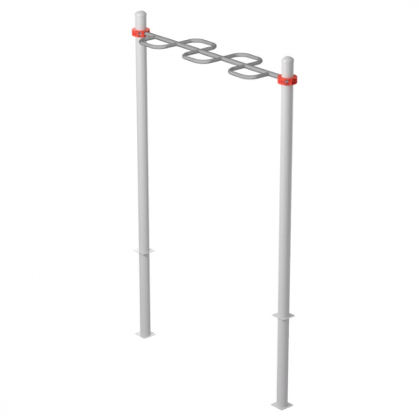
Страна происхождения: Российская Федерация (ОКСМ 643). Товарный знак отсутствует.
1 Гимнастический снаряд «П-образный рукоход».
Гимнастический снаряд состоит из вертикальных опорных столбов и рукохода «змеевик».
Количество вертикальных опорных столбов- 2 шт.
Количество рукоходов «змеевик»- 1 шт.
Длина комплекса - 2 м.
Ширина комплекса - 0,5 м.
Высота комплекса в собранном виде - 2,2 м.
Опорные столбы и опорная перекладина выполнены из стальной трубы по ГОСТ 10704-91
Наружный диаметр опорных столбов - 89, 102 и 108 мм.
Толщина стенки опорного столба - 3 мм.
Верхняя часть столба закрыта металлическим приварным навершием, сварной шов между столбом и навершием заполирован без перепада
Форма навершия- куполообразная
Высота навершия - 40 мм.
Толщина стенки навершия - 1,8 мм.
Высота опорных столбов (с учетом заглубления) - 3,2 м.
Устойчивость спортивного комплекса достигается при помощи бетонирования опорных столбов.
Рукоход «змеевик» представляет из себя опорную перекладину, по обеим сторонам которой в шахматном порядке приварены П-образные изогнутые трубы.
Длина рукохода «змеевик» - 1,9 м.
Рукоход «змеевик» крепится на расстоянии от уровня основания - 2,2 м.
Внешний диаметр опорной перекладины - 48 мм.
Толщина стенки опорной перекладины - 3 мм.
Опорная перекладина имеет боковые перекладины для крепления к столбам - для исключения проворачивания при выполнении упражнений.
Внешний диаметр боковых перекладин- 33,5 мм.
Толщина стенки боковых перекладин- 3 мм.
Шаг хода рукохода «змеевик»- 280 мм.
Боковые перекладины и опорные столбы скреплены между собой при помощи металлических хомутов.
Хомуты:
Высота хомута- 52/52/52 мм.
Внешний радиус хомута- 79/85/88 мм.
Внутренний радиус хомута- 45/51/54 мм.
Хомут состоит из 2-х одинаковых полукруглых элементов, которые крепятся друг к другу с помощью 4-х болтов и 2-х гаек. Болтовые соединения соответствуют ГОСТ 1759.0-87 (в соответствии с п. 2 «Технические требования»)
Материал хомутов сталь, покрытая цинковой грунтовкой и лакокрасочным покрытием.

